Ψηφιακή

Eπεξεργασία

Σήματος & Εικόνας

Εργαστηριακή Αναφορά 9

Νικήτας Μενούνος ΤΛ20412

Παναγιώτης Κουζής ΤΛ20411

Ομάδα 3 Πέμπτη 11:00-12:00

 Πέμπτη 25 ΜΑΪΟΥ 2023

Κατά την διάρκεια του εργαστηρίου προσθέσαμε ένα τόνο συχνότητας ftone=2kHz στο ηχητικό σήμα, και με την βοήθεια των εντολών fir1 και filter φιλτράραμε το σήμα ώστε να αποκόψουμε τον θόρυβο αυτόν (fir1 για την κατασκευή του φίλτρου 5ου βαθμού, και filter για την εφαρμογή του φίλτρου πάνω στο σήμα). Η συχνότητα αποκοπής fc που θα βάλουμε πρέπει να είναι 2kHz, καθώς ο τόνος που προσθέσαμε στο σήμα έχει συχνότητα ftone=2kHz. Για το φίλτρο 5ου βαθμού η matlab επιστρέφει το διάνυσμα συντελεστών του φίλτρου b=[ -0.0071 0.0685 0.4386 0.4386 0.0685 -0.0071]. Αν ακούσουμε το σήμα παρατηρούμε ότι ο τόνος δεν έχει αποκοπεί. Δηλαδή θα πρέπει να αυξήσουμε τον βαθμό του φίλτρου.

Αυξάνοντας τον βαθμό του φίλτρου ακούμε όλο και λιγότερο τον τόνο έως ότου από την τάξη 45 και πάνω ο τόνος σχεδόν δεν ακούγεται. Το διάγραμμα απόκρισης συχνότητας σε τιμές συχνοτήτων σε Hz φαίνεται στην εικόνα 1. Παρατηρούμε ότι το πλάτος της συχνότητας ftone=2kHz είναι περίπου ίσο με 0,96. Το μισό δηλαδή από αυτό που είχαμε πριν από την εφαρμογή του φίλτρου, για την αποκοπή του τόνου. Το διάγραμμα του σήματος μετά την πρόσθεση του τόνου φαίνεται στην εικόνα 2.

Ο κώδικας των παραπάνω βρίσκεται στον ακόλουθο σύνδεσμο <ask_1.m>.

Εικόνα που περιέχει κείμενο, στιγμιότυπο οθόνης, γράφημα, γραμμή

Περιγραφή που δημιουργήθηκε αυτόματα

Εικόνα

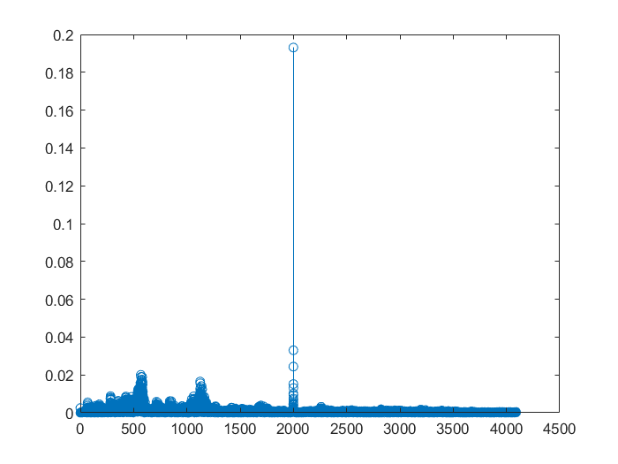

Εικόνα